Выполнение лабораторной работы «Структурная и параметрическая оптимизация ферменной конструкции»
Производится в подсистемах «Ферменная конструкция» и «ТОК» САПР ФЕРМА.
- На первом этапе в подсистеме ТОК подсчитывается силовой вес теоретически оптимальной конструкции. Для этого формируются исходные данные, приведенные ниже, для 3-х расчетных случаев.
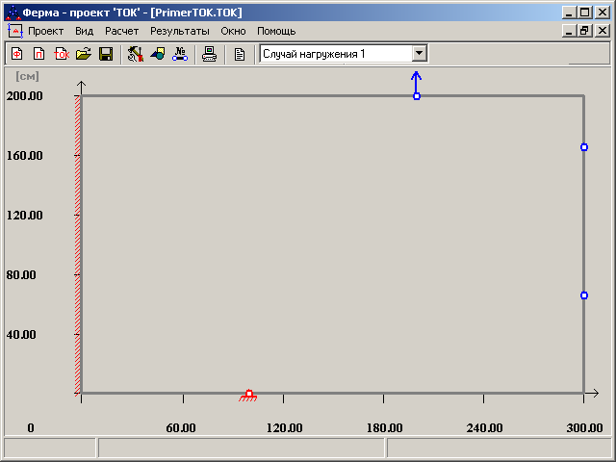

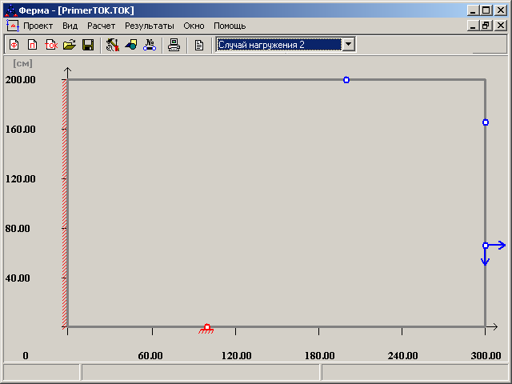
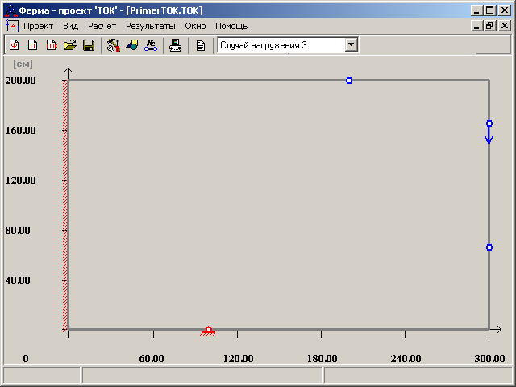

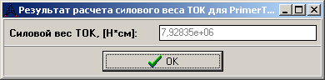
и рассчитывается силовой вес ТОК ($S_{G}^{\text{ТОК}}$):

Следует обратить внимание на некоторые расхождения результата по сравнению с силовым весом, полученного в предыдущей лабораторной работе при расчете пластины. Тогда получилось 7,288е+06. Расхождение вполне объяснимо, так как при расчете $S_{G}^{\text{ТОК}}$ используется упрощенный метод определения силового веса - пластина делится на малое число конечных элементов, а при расчете пластины используется более точная модель. Для целей силового анализа подобное расхождение не играет существенной роли. Поэтому в дальнейшем будем исходить из того значения, которое дается подсистемой «ТОК».
- Задание силовой схемы фермы.
Основой для выполнения работы служит эскиз силовой схемы фермы, полученной в предыдущей работе. Предполагается, что эта схема содержит в себе максимальное множество всех перспективных ферм, решающих поставленную задачу. При этом формируется ферма, приведенная ниже.
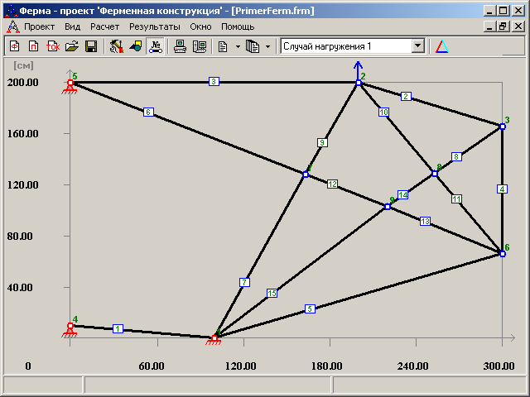

Здесь следует учесть, что стержни не могут пересекаться без формирования узла в точке пересечения. В противном случае такую ферму нельзя изготовить или это тогда уже будет не ферма. Необходимо также сформировать остальные два расчетных случая:
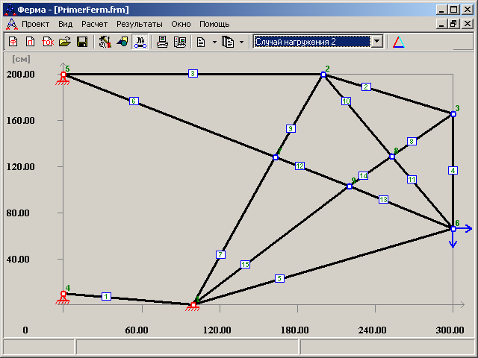
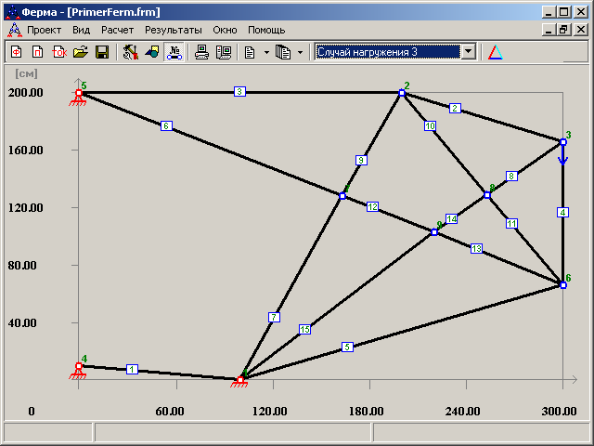
Далее приведены снимки панели «Конструктор» с данными для рассматриваемой фермы:

- Оптимизация силовой схемы.
Производится нахождением наиболее удачного размещения узлов конструкции из условия минимума её силового веса $S_{G}$.
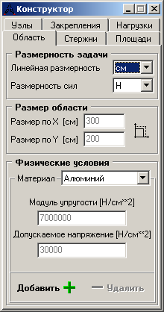
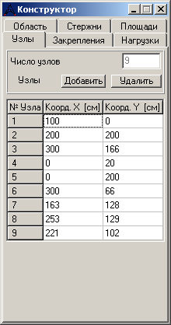
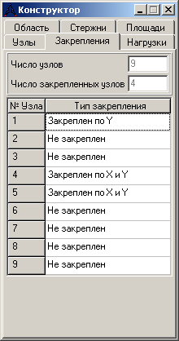
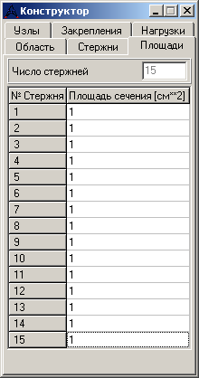
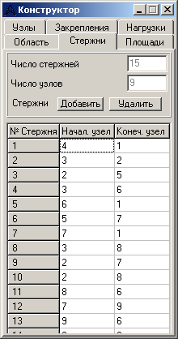
Понятно, что координаты узлов 2, 3 и 6 изменять нельзя, ибо в этих точках приложена нагрузка. Также нельзя менять координаты узла 1, так как положение этого узла фиксировано заданием. Его только можно использовать в конструкции или, вообще, не использовать. Но положение других узлов задано разработчиком, и поэтому их положение необходимо скорректировать с целью получения конструкции с минимальным силовым весом (согласно методу силового анализа конструкции, обладающие наименьшим силовым весом, являются наиболее перспективными для дальнейшей разработки). Обратим внимание на то, что координаты узлов 4 и 5 могут меняться только по оси Y, так как только слева, вдоль границы, можно расставлять узлы, на которые опирается конструкция, причем, напомним, в любой точке этой границы и в любом количестве. Подсчитаем силовой вес конструкции. Для этого помимо самой конструкции, а также нагрузок, координат и видов опор, необходимо задать характеристики материала, из которого будет изготовлена конструкция и площади поперечных сечений стержней. В данном случае начальная площадь стержней принята одинаковой и равной 1 см².

После проведения простого расчета можно посмотреть его результаты, указав в выпадающем меню «Вид» альтернативу «Запрос файла ТОК». Это необходимо для подсчета коэффициента отношения силового веса конструкции к силовому весу теоретически оптимальной конструкции $K=S_{G}S_{G}^{\text{ТОК}}$, который будет нам служить для оценки совершенства конструкции. В данном случае К = 1,437. Есть возможность ознакомиться как со значениями перемещений узлов под действием нагрузки, так и со значениями напряжений в стержнях фермы во всех расчетных случаях (результаты только для одного - первого расчетного случая приведены в таблицах).
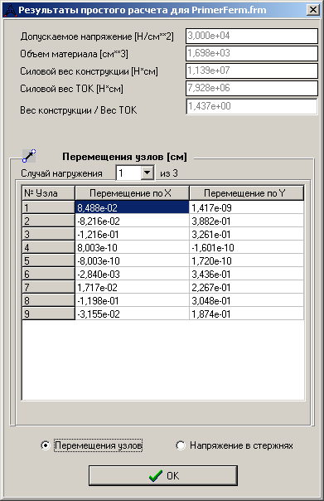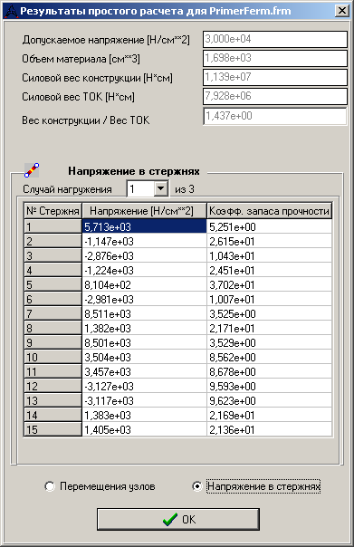

Итак, приступаем к оптимизации положения узлов. Для удобства рекомендуется развернуть рисунок фермы на весь экран.
Координаты узлов можно изменять в панели «Конструктор», выбрав закладку «Узлы», и задавая новые координаты узлов (обратим внимание на то, что программа позволяет задавать только целые значения координат узлов). Но удобнее всего производить поиск наилучшего положения узлов с помощью алгоритма оптимизации, выбрав в выпадающем меню «Расчет» альтернативу «Узловая оптимизация». Для этого следует указать номер узла, положение которого надо оптимизировать, число шагов оптимизации, радиус области поиска и возможные направления перемещения узла. Графическое изображение области поиска появляется на экране, когда после указания номера узла «щелкнуть» левой клавишей мыши по тексту «Номер оптимизируемого узла» или «Число дроблений шага».
Положение узла 5 можно оптимизировать только по оси Y. Попытка передвинуть узел 5 вниз приводит к увеличению силового веса. Правда, при передвижении этого узла вверх силовой вес уменьшается, но этого делать нельзя, ибо в таком случае мы выходим за пределы области, в которой можно размещать конструкцию. Поэтому положение узла 5 оставляем без изменения.
Узел 4 целесообразно переместить вниз и придать ему координаты (0;0), так как это приводит к некоторому уменьшению силового веса. После этого можно зафиксировать полученный силовой вес конструкции (он стал равным 1.135Е+07, вместо 1.139Е+07) и коэффициент К, который стал равным 1.432 вместо 1.438 при координатах узла 4 (0;20). Изменения не слишком велики и, в принципе, можно было бы оставить координаты узла 4 (0;20), но исходя из формального уменьшения коэффициента К и силового веса примем в дальнейшем всё-таки координаты узла 4, равными (0;0).
Оставшиеся свободные узлы 7(163;128), 8(253;129) и 9(221;102) можно попытаться передвинуть, добиваясь минимального значения силового веса или коэффициента К.
Для запуска алгоритма оптимизации надо выбрать в выпадающем меню «Расчет» альтернативу «Узловая оптимизация». Не следует только увлекаться слишком большим количеством дробления шага: это приведет к увеличению времени работы алгоритма. Обычное число шагов 7-10.
Назначение радиуса поиска следует начинать с максимально допустимого границами области с учетом положения точки. Для точки 7 ближайшей границей будет верхняя, до которой расстояние будет равно 200(размер области по вертикали) – 128(координата точки 7 по оси Y) = 72см. Число шагов дробления шага возьмем равным 8.
Первый способ оптимизации положения узлов.
Каждый раз, начиная с координат (163;128), приведем таблицу результатов оптимизации узла 7 с разными радиусами поиска:

Радиус поиска | Число дроблений  шага | Новые координаты  узла 7 | Силовой вес Е+07
72 | 8 | (202.80; 184.53) | 1.0874
70 | 8 | (193.63;155.75) | 1.0879
65 | 8 | (193.47; 156.18) | 1.0879
60 | 8 | (193.0; 157.18) | 1.0878
55 | 8 | (193.94;155.07) | 1.0881
Как правило, подсчитывают среднее значение координат и выбирают его в качестве результирующего или формально принимают значение координат, соответствующее минимальному силовому весу. Это является прерогативой проектировщика, тем более что полученные значения силового веса обычно незначительно отличаются друг от друга (как, например, в нашем случае). Мы выберем координаты, соответствующие минимальному силовому весу и, округлив их до (203;185) занесём их в конструкцию.
Координаты узла 7 могут стать и несколько иными при задании других радиуса поиска и числа дробления шага. Точка может обладать другими координатами и при проведении нескольких последовательных оптимизаций с малым радиусом поиска, в отличие от координат, полученных одной оптимизацией с большим радиусом поиска. Всё это является обычным проявлением характерной особенности простых оптимизационных алгоритмов, «застревающих» в локальных минимумах целевой функции. Поэтому они так чувствительны к назначению других начальных параметров и других начальных точек оптимизации. Следует также учесть, что процесс оптимизации останавливается при выходе на границу поиска. Поэтому необходимо провести несколько оптимизаций положения узла, чтобы в качестве окончательного значения его новых координат взять средние значения.
Теперь при найденных значениях узла 7(203;185) прооптимизируем положение узла 9, назначив вначале максимальным радиусом поиска расстояние до ближайшей границы (по оси Х). В этом случае максимальный радиус будет равен: 300(размер области по горизонтали) – 221(координата узла 9 по оси Х) = 79.
Радиус поиска | Число дроблений  шага | Новые координаты  узла 9 | Силовой вес Е+07
79 | 8 | (238.28; 121.75) | 1.0714
75 | 8 | (237.85;121.19) | 1.0699
70 | 8 | (240.41;124.42) | 1.0690
65 | 8 | (240.30; 124.34) | 1.0696
60 | 8 | (240.92; 124.97) | 1.0689
55 | 8 | (239.26;123.05) | 1.0693
Минимальное значение силового веса здесь получилось при R= 70 и R=60. Координаты (240.41;124.42) и (240.92; 124.97) округляем и вносим в конструкцию как (241;125). Далее обращаемся к узлу 8. Назначая радиус поиска от 47 до 35, убеждаемся, что новые координаты узла 8 незначительно отличаются друг от друга также как и значение силового веса:
Радиус поиска | Число дроблений  шага | Новые координаты  узла 8 | Силовой вес Е+07
47 | 8 | (241.16; 125.24) | 1.0650
45 | 8 | (241.22; 125.31 | 1.0652
40 | 8 | (241.36; 125.56) | 1.0652
35 | 8 | (241.52; 125.72) | 1.0654
Поэтому их принимаем равными (241;125). Но точно такие же значения координат имеет узел 9. Это свидетельствует о том, что стержень 14 не нужен, а узлы 8 и 9 надо объединить также как и стержни 13 и 11. (Кстати, программа не позволит занести в конструкцию два узла с одинаковыми координатами). Есть и другой формальный выход – присвоить узлу 8 координаты близкие координатам узла 9 и продолжить оптимизацию снова: сначала узла 7, потом 9 и затем снова 8. Но, повторяем, это формальный подход, который в большинстве случаев нецелесообразен.
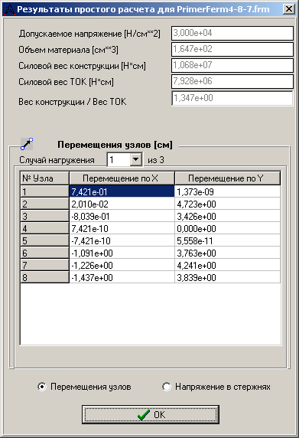
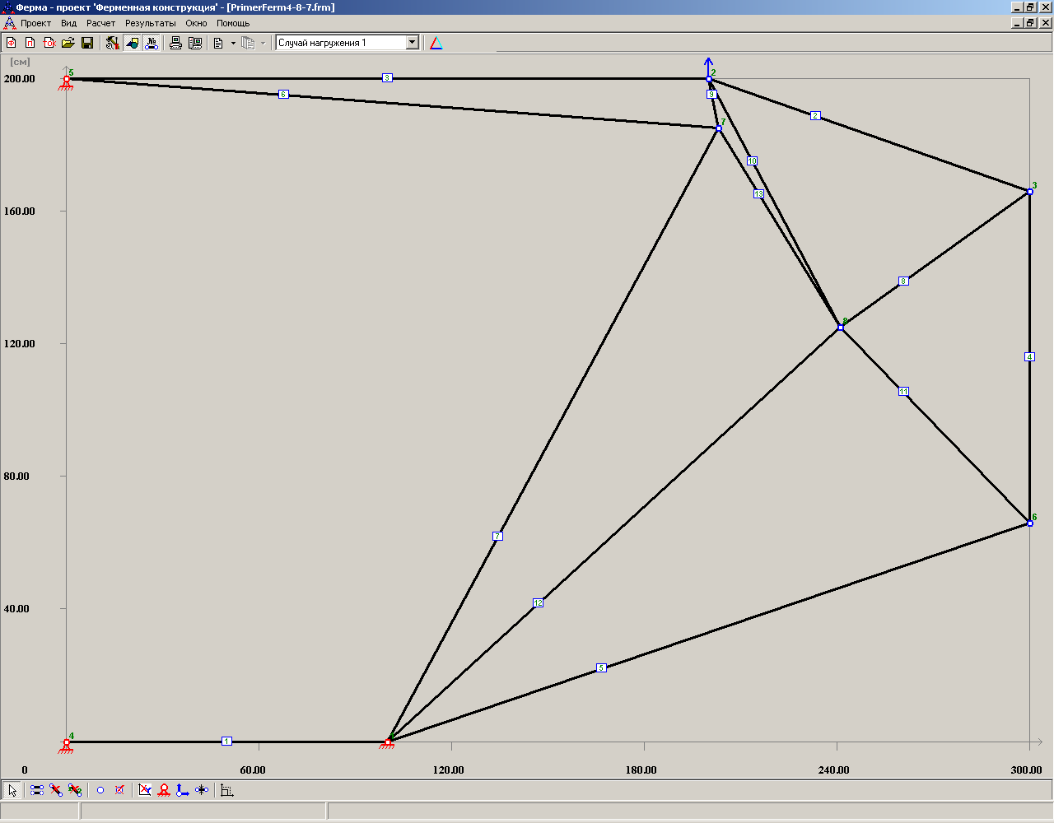
Целесообразно же преобразовать конструкцию в соответствии с «подсказкой» метода, сохранив новые координаты узлов 9 и 7, удалив узел 8 и стержень 14, объединив стержни 11 и 13 в один. Получится следующая конструкция со сравнительно небольшим силовым весом, а главное – с меньшим количеством элементов её составляющих:

Но если отследить общую тенденцию изменения координат не только узлов 8 и 9, но и узла 7, который имеет тенденцию к перемещению к узлу 2, то можно прийти к выводу и о целесообразности совмещения узла 7 с узлом 2. Результатом будет следующая конструкция:

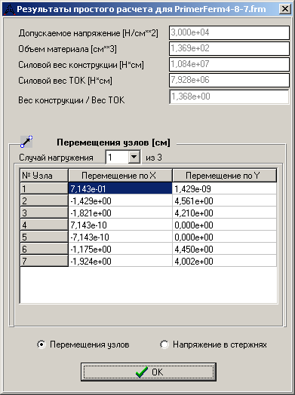
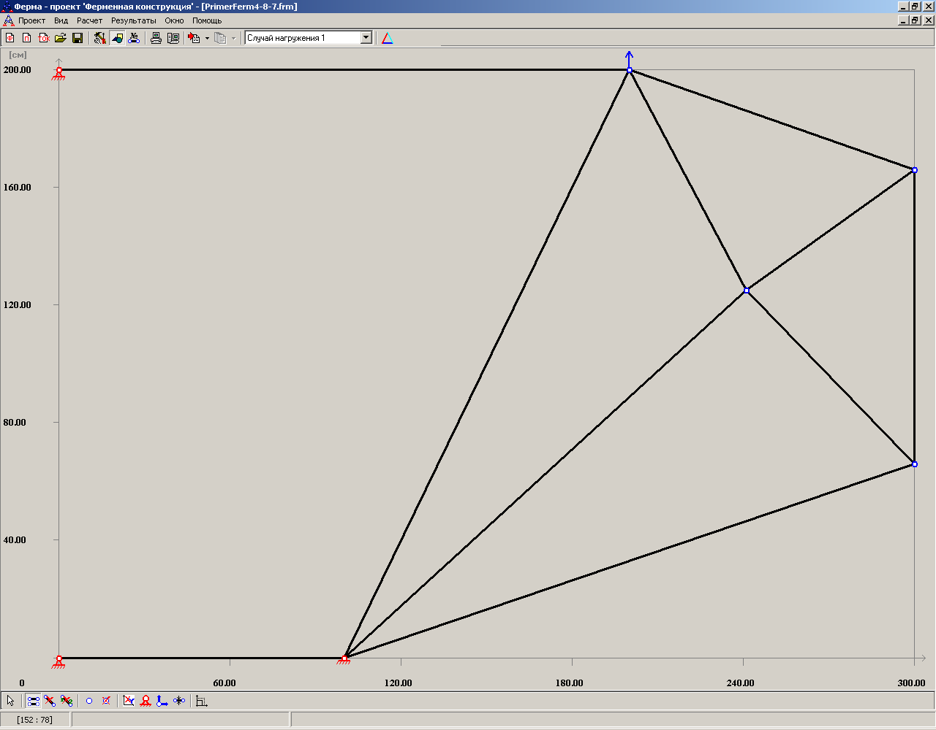

В этой конструкции свободным остался только узел 7 (бывший 8 или 9, так как в новой конструкции появилась новая нумерация стержней и узлов). Прооптимизировав его положение, получим:
Радиус поиска | Число дроблений  шага | Новые координаты  узла 7 (бывш.8 и 9) | Силовой вес Е+07
59 | 8 | (231.7; 134.22) | 1.0690
55 | 8 | (231.87; 134.24 | 1.0656
50 | 8 | (231.82;134.18) | 1.0656
45 | 8 | (231.86; 134.23) | 1.0656
30 | 8 | (231.80; 134.20) | 1.0656
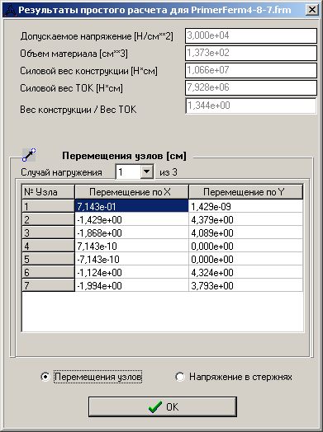
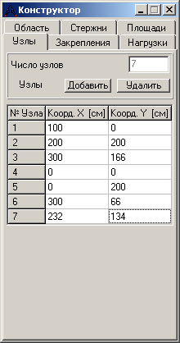
Приняв значение координат узла 7 равными (232;134) заканчиваем оптимизацию положения узлов, так как больше свободных узлов нет. Подсчет силового веса с новыми координатами узла 7 дает силовой вес равный 1.066Е+07 и К = 1.344. На этом последовательная оптимизация положения узлов 7-9-8 (первоначальной конструкции) закончена и её результатом является вышеприведенная конструкция с силовым весом равным 1.0656Е+07.

Но эту последовательность изменения координат узлов (7-9-8) мы выбрали произвольно. Поэтому надо попытаться прооптимизировать первоначальную конструкцию с другой последовательностью перебора узлов. Таких комбинаций перебора всего будет 6, а именно: (7-9-8), (7-8-9), (8-7-9),(8-9-7), (9-7-8), (9-8-7), первая из которых нами уже реализована. При этом каждую последовательность следует начинать с исходных положений узлов 7, 8 и 9 первоначальной конструкции: 7(163;128), 8(253;129) и 9(221;102). Обратим внимание только на то, что следующую комбинацию (7-8-9) для убыстрения работы можно начинать с промежуточного положения узла 7 (203;185), которое мы нашли при реализации первой комбинации (7-9-8).
Реализуя последовательность (7-8) для узла 8 получаем координаты (250; 131), оптимизируем положение узла 9 и находим его координаты, очень близкие узлу 8. Приходим, по сути, к такой же конструкции, которая получилась при реализации последовательности 7-9-8.

Второй способ оптимизации положения узлов
Этот более упрощенный способ заключается в следующем: оптимизируется положение первого узла при назначении для этого узла максимально возможного радиуса области поиска, затем при найденных координатах первого узла оптимизируется положение второго узла также при назначении максимально возможного радиуса области поиска для второго узла, затем, при найденных координатах первого и второго узлов, оптимизируется положение третьего и т.д. После окончания оптимизации последнего из узлов намеченной последовательности процесс повторяется, т.е. при новых найденных координатах узлов снова оптимизируется положение первого узла, затем второго и т.д. Процесс заканчивается, когда координаты оптимизируемых узлов перестают изменяться или изменяются очень незначительно. В конце процесса реализации последовательности для узлов, подлежащих оптимизации, полученные координаты узлов округляются и подсчитывается окончательный силовой вес конструкции. Недостатком этого способа является большая возможность «скатиться» в локальный минимум и миновать глобальный.
Остальные последовательности реализуем этим способом. При изменении координат узла 8, назначая максимальный для этого узла радиус поиска, равный 47, получаем координаты узла 8 (230.97; 113.95), которые можно запомнить в округленном или не округленном виде для реализации как последовательности 8-9-7, так и последовательности 8-7-9. Приступаем к последовательности 8-7-9.
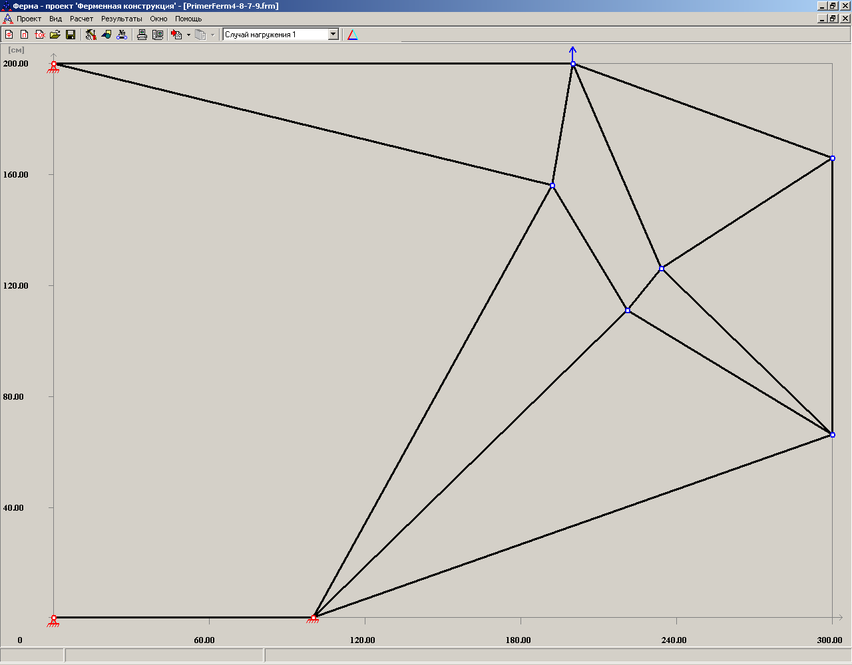
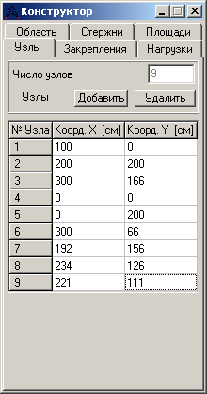
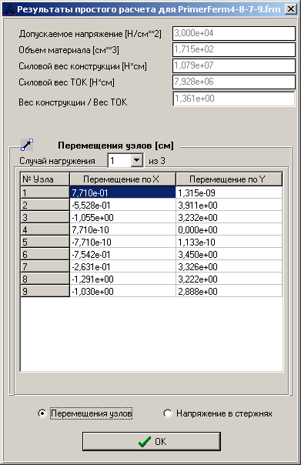
При найденных координатах узла 8(230.97; 113.95) оптимизируем положение узла 7 . При найденных координатах узлов 8 и 7 оптимизируем положение узла 9. Затем при найденных на предыдущем шаге положении узлов 8,7 и 9, снова оптимизируем положение узла 8, потом 7, потом снова 9 и т.д. до тех пор, пока координаты точек перестанут изменяться или будут изменяться незначительно. В результате получим следующую конструкцию с уже округленными координатами:

В отличие от конструкций, реализующих последовательности 7-9-8 и 7-8-9, которые приходили к вырождению стержня 14, объединению стержней 11 и 13, а также узлов 7 и 2, 8 и 9 в этой конструкции эта тенденция проявилась слабее, и поэтому мы оставляем её в качестве кандидата силовой схемы фермы. Зафиксируем её силовой вес: 1.079Е+07
Реализуем последовательность 8-9-7, используя на первом шаге ранее найденные координаты узла 8(231; 114). Получаем конструкцию, мало отличающуюся от предыдущей с силовым весом, равным 1.075Е+07.
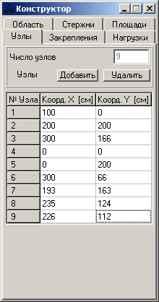
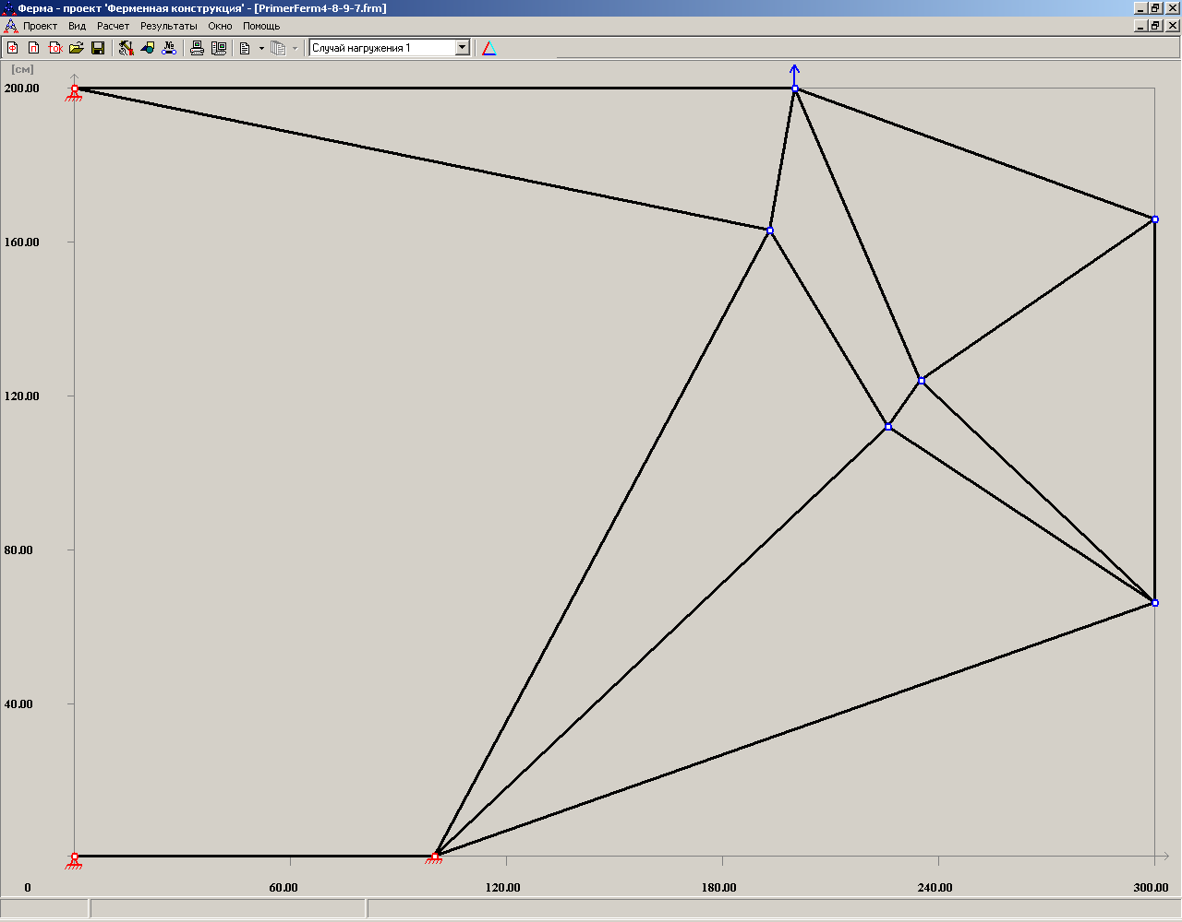
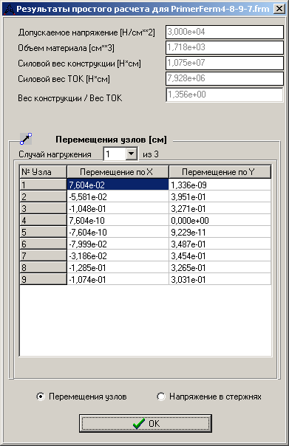

Приступим к последовательностям 9-7-8 и 9-8-7. Оптимизируем положение узла 9 и для экономии усилий запоминаем его получившиеся координаты (219.15; 58.95).
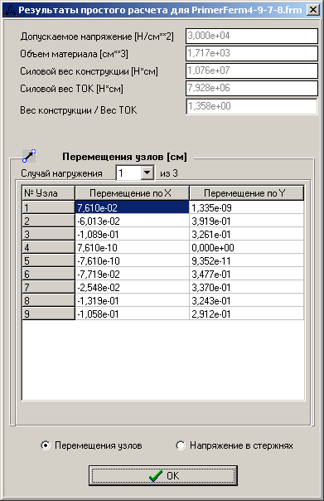
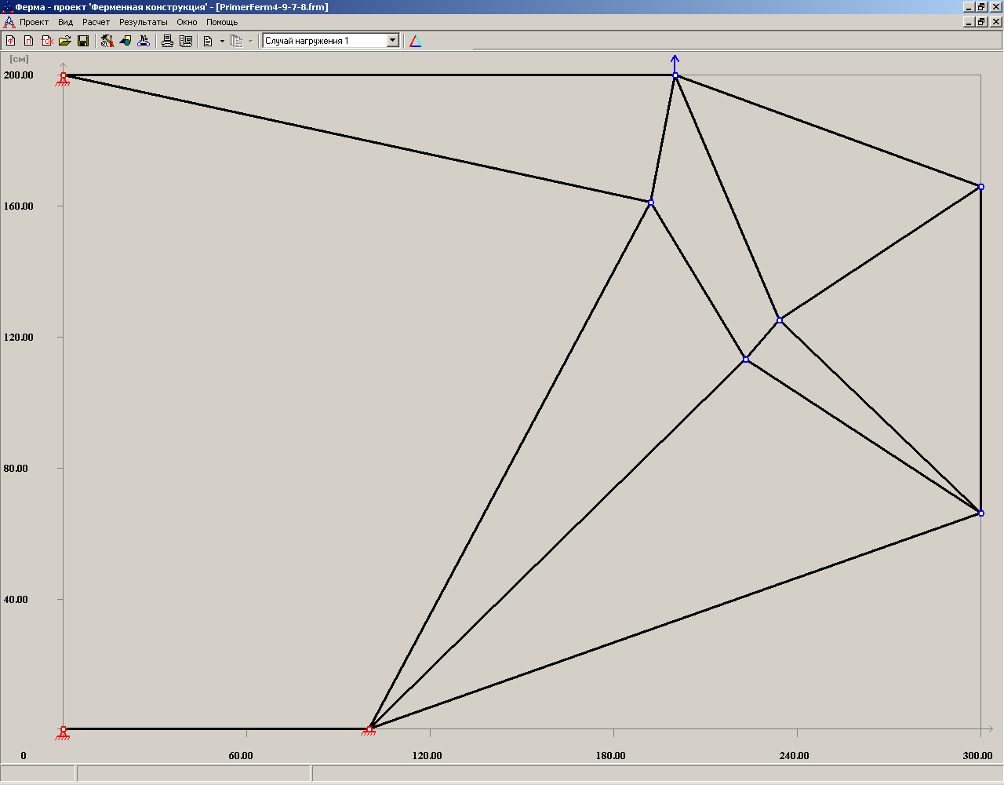
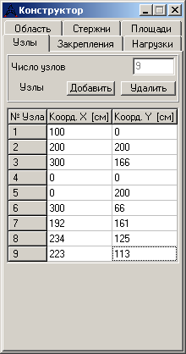
Затем реализуем последовательность 9-7-8. В результате получаем конструкцию, имеющую силовой вес, равный 1.076Е+07.

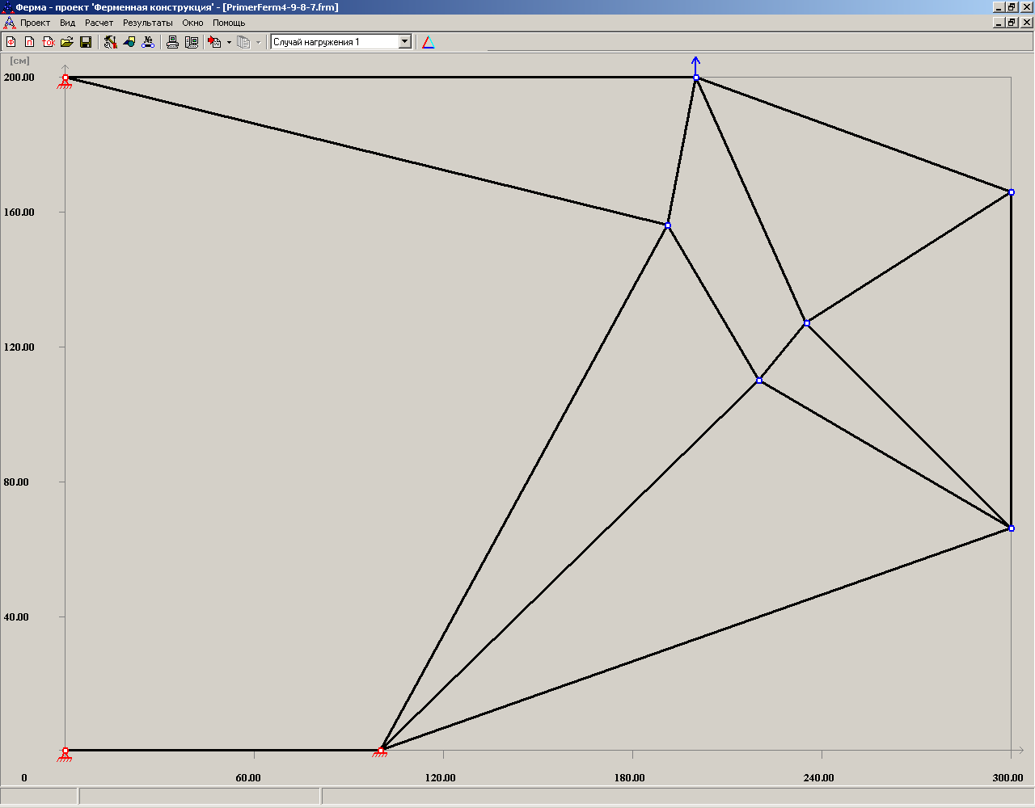
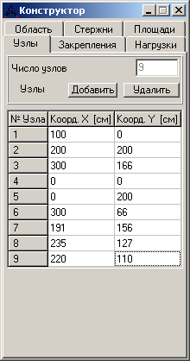
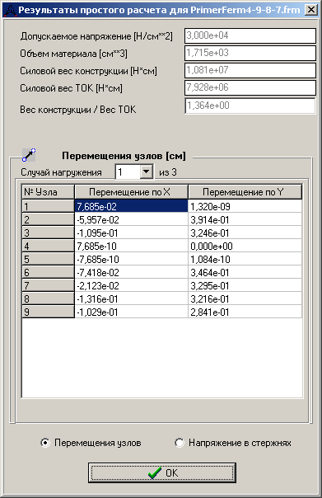
Реализация последовательности 9-8-7 приводит к результату: 1.081Е+07.

По результатам всех оптимизаций можно составить таблицу:
Комбинация | Силовой вес Е+07  $$S_{G}$$ | Коэффициент  К
7-9-8 | 1.066 | 1.344
7-8-9 | 1.066 | 1.344
8-7-9 | 1.079 | 1.361
8-9-7 | 1.075 | 1.356
9-7-8 | 1.076 | 1.358
9-8-7 | 1.081 | 1.364
Отличие по силовому весу невелико (порядка 1-2%). Но главное, это анализ схем, получившихся в результате оптимизации. Очевидно, что разработаны две отличающиеся друг от друга силовые схемы. Первая группа образована в результате реализации комбинаций 7-9-8 и 7-8-9. Вторая – в результате реализации остальных комбинаций.
Приведем их и для сравнения начальную конструкцию.

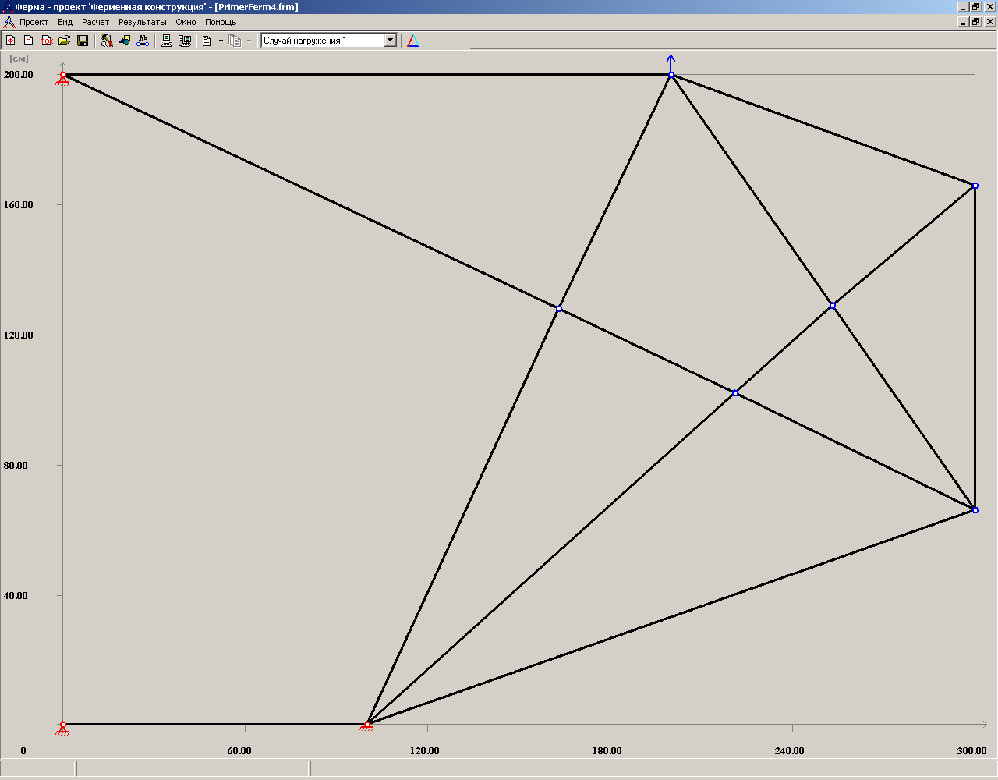
Начальная конструкция $S_{G}$ = 1.135Е+07; К=1.432

Схема №1 (7-9-8) Схема №2 (8-9-7)
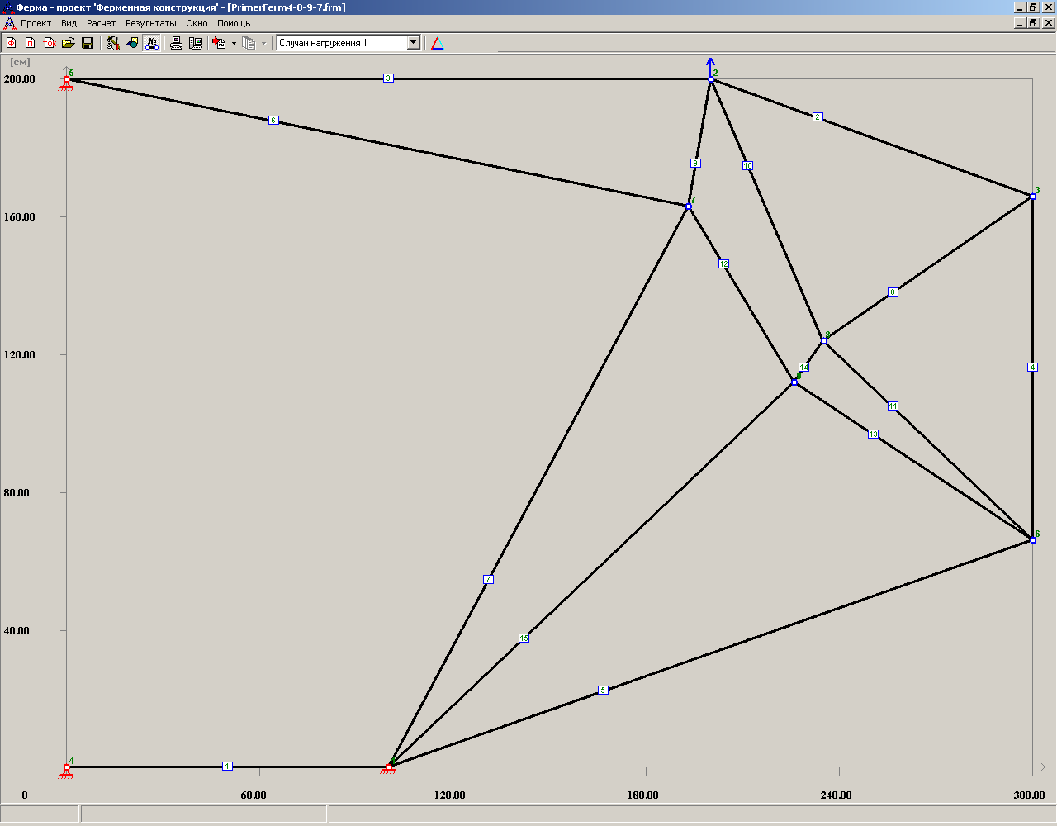
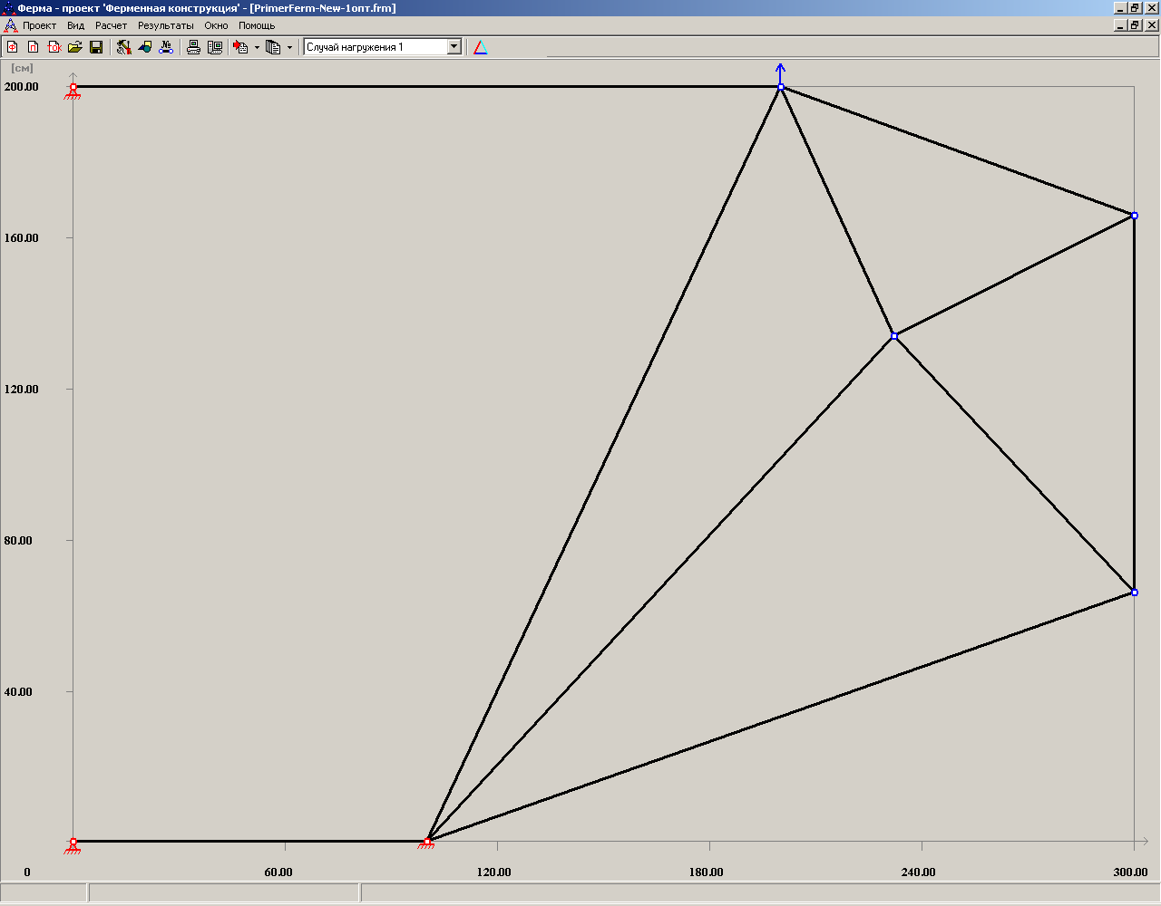
$S_{G}$ = 1.066Е+07; К=1.344 $S_{G}$ = 1.075Е+07; К=1.356

Эти две силовые схемы будут служить в качестве перспективных (кандидатов) на дальнейшую проработку проекта ферменной конструкции.
На этом оптимизация силовых схем заканчивается.
- Параметрическая оптимизация конструкции.
Параметрическая оптимизация заключается в отыскании наилучшего распределения
материала между элементами силовой схемы. В нашем случае – отыскании значений площадей F_{i} поперечных сечений стержней, при которых ферма будет иметь наименьшую массу. Здесь следует сразу оговориться, что оптимизация не может производиться без расчета, который производится на каждом шаге изменения значений F_{i}. Расчет может учитывать, что часть стержней оказывается сжатой, а может производиться и без учета сжатия. Очевидно, что сжатый стержень может потерять устойчивость задолго до того, как будет достигнуто предельное значение напряжений [σ], которое может выдерживать материал конструкции, так называемое допускаемое напряжение. Поэтому сжатые стержни приходится делать с большей площадью поперечных сечений, да ещё огромное значение имеет форма поперечного сечения, так как от формы зависит момент инерции сечения, который входит весомой составляющей в формулу определения критических напряжений для сжатого стержня. Методика, используемая в системе «Ферма» при оптимизации с учетом сжатия, дает возможность определять не только значение площади поперечного сечения сжатого стержня, но и необходимый для поддержания устойчивости момент инерции поперечного сечения этого стержня. Очевидно также, что оптимизация без учета сжатия стержней является более абстрактной и поэтому, естественно, приводящей к меньшему значению объема материала конструкции в целом.
Будем производить оптимизацию наших ферм с учетом сжатия стержней. Для этого обращаемся к альтернативе «Оптимизация» в выпадающем меню «Расчет» и выбираем «Метод равнонапряженных конструкций» для оптимизации.
В параметрах оптимизации следует задать предельную площадь поперечного сечения стержней близкую нулю, точность оптимизации - 1Е-3, а количество итераций – не более 10-12.
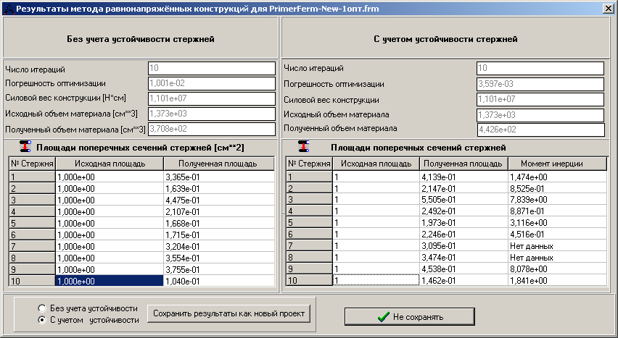
Для схемы №1 получим следующий результат:

Мы видим, что, практически, во всех стержнях фермы изменилась площадь (раньше была 1см² у всех стержней). Кроме того, оказались растянутыми только стержни 7 и 8 (для них не подсчитан момент инерции). Сжатые стержни имеют площади большие, нежели при оптимизации без учета сжатия. Силовой вес конструкции несколько изменился при оптимизации (стал равным 1.101Е+07, тогда как до оптимизации он был равен 1.066Е+07). Это неудивительно, так как разработчики метода силового анализа отмечали, что при оптимизации силовой вес изменяется, но незначительно по сравнению с изменением объема материала, из которого изготовляется конструкция. В самом деле, силовой вес изменился всего на 3,2%, тогда как объем материала уменьшился с 1.373Е+03 до 3.708Е+02 (без учета сжатия) и до 4.426Е+02 (с учетом сжатия стержней). То есть, соответственно, в 3.7 и 3.1 раза.
Ещё одно замечание: в этом случае отсутствует случай «вырождения» стержней, т.е., когда площади каких-нибудь стержней становятся очень близкими нулю. Если это происходит, то является свидетельством «ненужности» стержней. В таких случаях следует попытаться удалить «ненужный» элемент, если это не приведет к превращению конструкции в механизм. После удаления мы получим новую конструкцию, которую надо оптимизировать сначала по положению узлов, а потом проводить и параметрическую оптимизацию.
Итак, результат по этому проекту будет равен: Vм = 442.6 см³ .Учитывая, что плотность алюминия, из которого должна будет изготовлена ферма, равен γ = 2.8·10⁻³ кг/см³ (см. раздел 2.5 «Выбор материала»), масса конструкции М = Vм · γ = 442,6 · 2.8·10⁻³ = 1.239кг.
После этого следует сохранить результаты оптимизации как новый проект и проверить его, проведя поверочный расчет. Если это сделать с нашей конструкцией, то можно будет убедиться, что все стержни во всех расчетных случаях имеют коэффициент запаса прочности больше единицы. Это свидетельствует о том, что стержни выдерживают нагрузку, и ферма не разрушится.
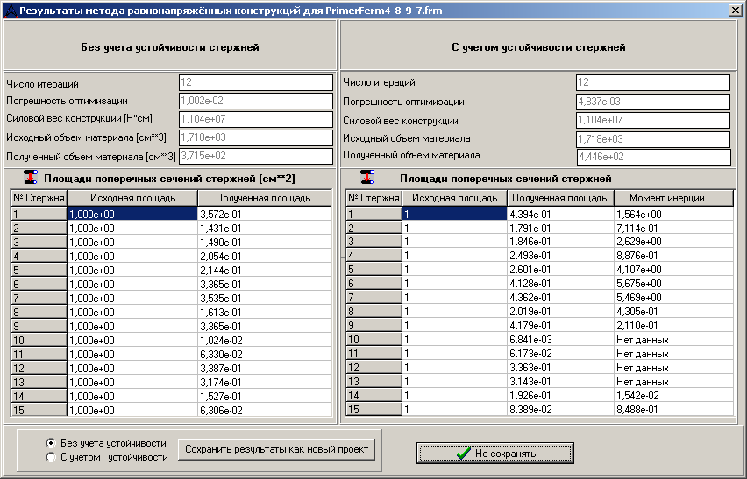
Для схемы №2 после оптимизации получим:
В этой конструкции стержни 10,11 и 15 получились с наименьшими значениями площадей поперечных сечений, причем самый большой из этих трех стержней (№15) по площади 8.389Е-02 значительно (в 2 раза) меньше самого малого (№3) из остальных.
Попытаемся удалить эти стержни в силу больших сомнений в их необходимости (из-за малых площадей они несут небольшую нагрузку). Но удаление из силовой схемы этих стержней повлечет удаление 14 стержня и совмещение узлов 8 и 9. В результате получаем следующую конструкцию, которая непохожа ни на одну из исследованных и к ней следует подходить как к новой силовой схеме, а именно оптимизировать положение узлов 7 и 8 (в новой нумерации), так как только они являются свободными. Последовательностей перебора узлов при оптимизации две: (7-8) и (8-7). Оптимизация по перебору узлов в порядке (7-8) приводит к следующему результату:

Конструкция, получившаяся после удаления стержней 10,11,14 и 15 стержня и совмещения узлов 8 и 9
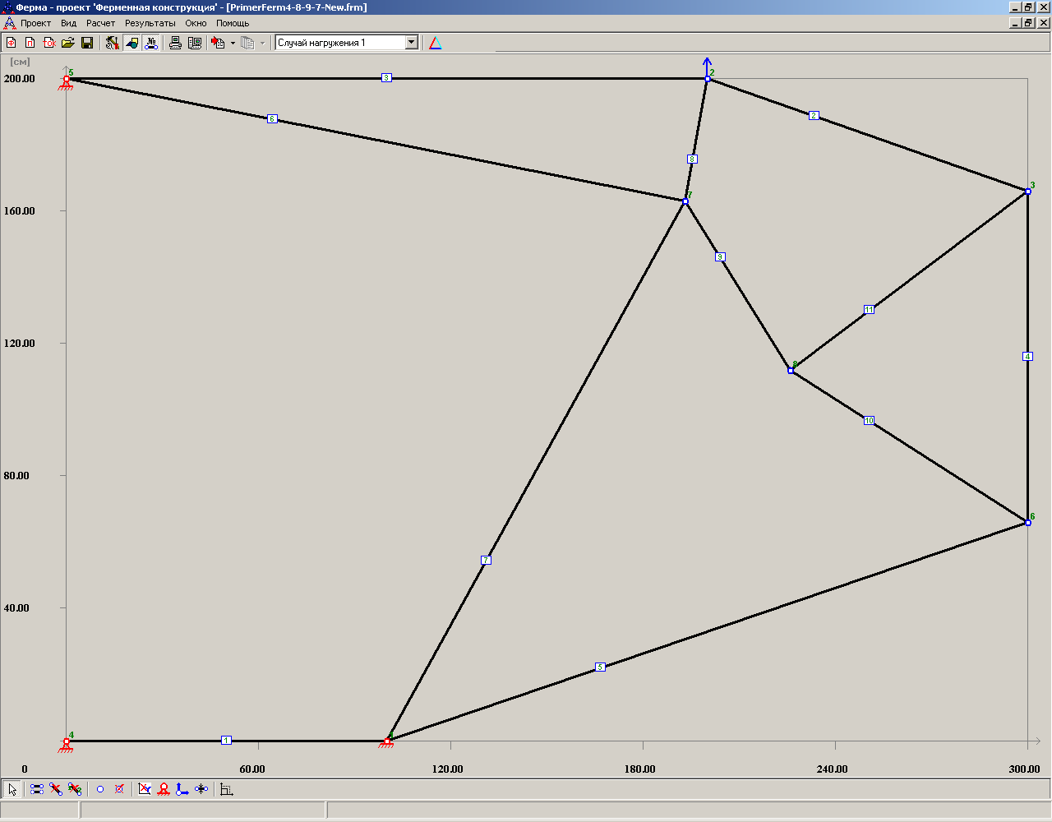

Реализация последовательности (7-8)

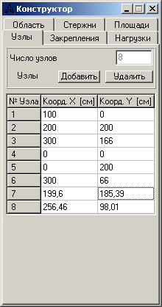
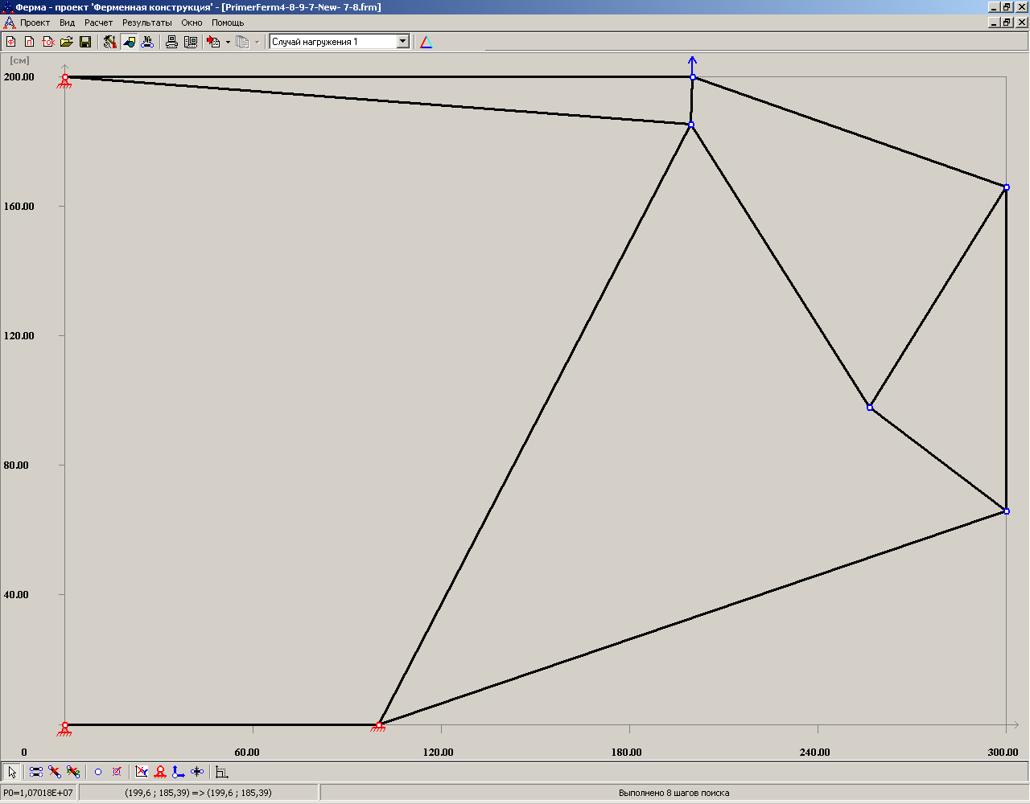
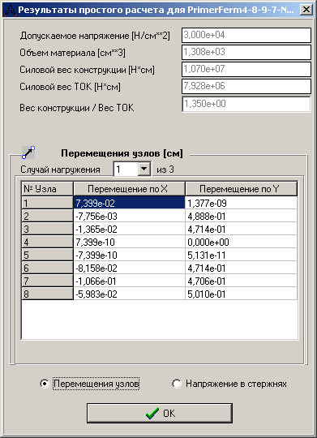
- Подбор элементов фермы из каталога стандартных профилей.

Реализация последовательности (8-7)
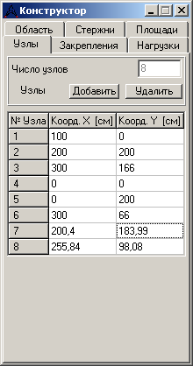
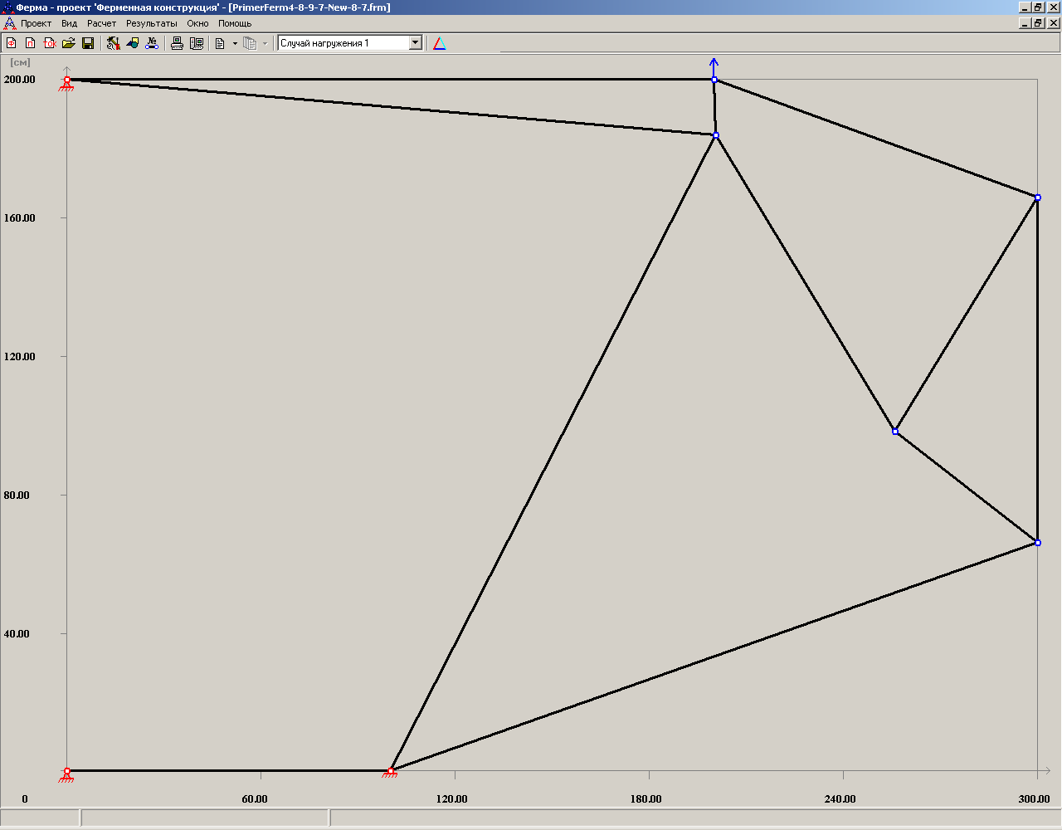
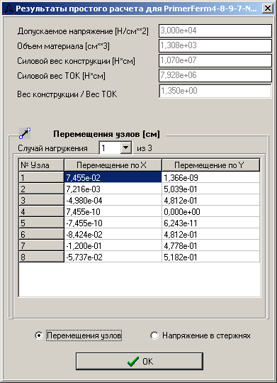

Как видим, оптимизация привела почти к одному и тому же результату (разница только в координатах узлов). Поэтому проведем параметрическую оптимизацию любой из этих конструкций, например, второй. Получим следующий результат:

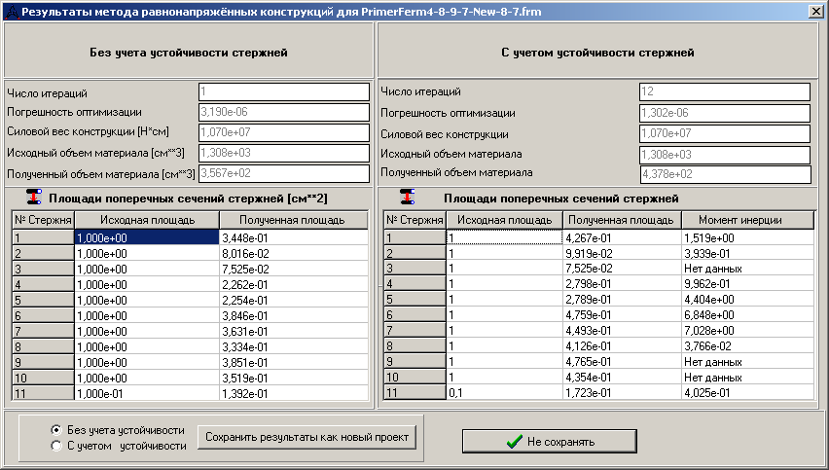
Видим, что удаление стержней и упрощение конструкции дало положительный результат: объем материала конструкции уменьшился с 4.446+02 до 4.378+02, но всё равно больше
объема материала (2.426+02), полученного после параметрической оптимизации 1-ой схемы.
Дальнейшее исследование этой фермы указывает на малые площади стержней 2 и 3, но удалить их не представляется возможности: ферма превратится в механизм. Поэтому результат 4.378+02 следует признать окончательным для схемы №2.

5. Подбор элементов фермы из каталога стандартных профилей.

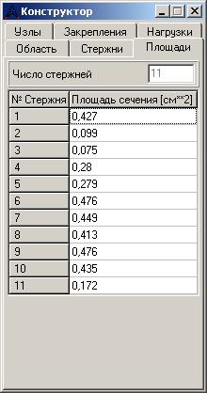
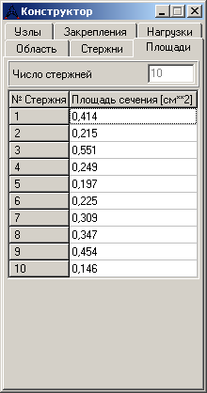
Предыдущие наши изыскания носили весьма теоретический характер, ибо никто не может себе позволить делать конструкцию, к которой производство должно специально изготавливать элементы получившихся в результате проектирования площадей (см., например, результат оптимизации схемы №1, помещенной слева и №2, помещенный справа). Понятно, что в таких конструкциях используются готовые, стандартные элементы, площади и моменты инерции которых зачастую далеко отличаются от получившихся в результате проектирования. Кроме того, множество таких стандартных элементов, как правило, ограничено. Конструктору, таким образом, приходится заниматься подбором подходящих элементов, исходя из того, что стандартный элемент должен иметь площадь поперечного сечения и момент инерции, по крайней мере, не меньше получившихся в результате проектирования. Предположим теперь, что в нашем распоряжении имеется ряд стандартных элементов, обладающих следующими характеристиками

№ профиля | 1 | 2 | 3 | 4 | 5 | 6
Площадь | 0.2 | 0.4 | 0.6 | 0.8 | 1.0 | 1.2
Момент инерции | 2.0 | 4.0 | 6.0 | 8.0 | 10.0 | 12.0

Тогда для схемы №1 результат подбора элементов из этого каталога будет:
Номер  стержня | Требуемая  площадь | Требуемый  момент инерции | Подобранные  площадь /(момент инерции)
1 | 0.414 | 1.474 | 0.4/ (4.0)
2 | 0.215 | 0.852 | 0.4/ (4.0)
3 | 0.551 | 7.839 | 0.8/ (8.0)
4 | 0.249 | 8.871 | 1.0/ (10.0)
5 | 0.197 | 3.116 | 0.4/ (4.0)
6 | 0.225 | 4.516 | 0.6/ (6.0)
7 | 0.309 | 0 | 0.4/ (4.0)
8 | 0.347 | 0 | 0.4/ (4.0)
9 | 0.454 | 8.078 | 1.0/ (10.0)
10 | 0.146 | 1.841 | 0.2/ (2.0)
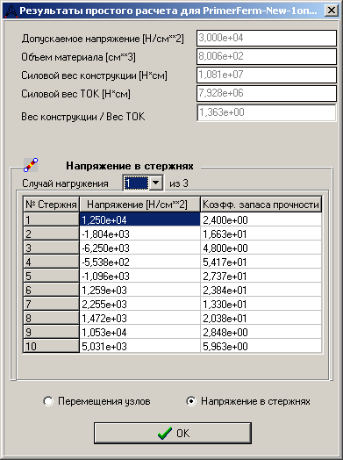
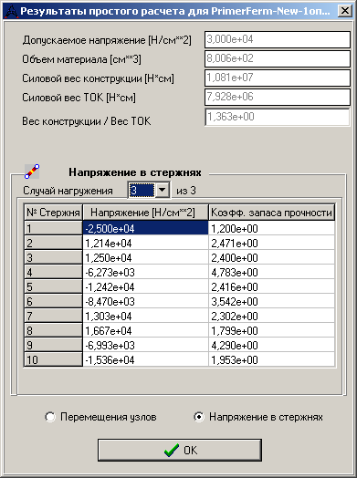
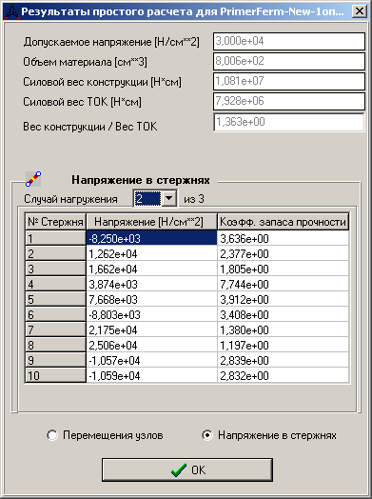
Занесем подобранные площади элементов в конструкцию фермы и произведем поверочный расчет. Результаты приведены ниже:

Результат по этому проекту будет равен: Vм = 800.6 см³, а масса конструкции М = Vм · γ = 800,6 · 2.8·10⁻³ = 2.241кг.
Можно попытаться взять для некоторых стержней меньшие значения площадей стандартных элементов, чем это требуется согласно проведенному расчету (так как это сделано для стержня №1), тем более, что коэффициенты запаса прочности для всех стержней превышают единицу. Для этого необходимо знать минимальные коэффициенты запаса прочности КЗП_{мин} изо всех расчетных случаев.
Стержень | 1 | 2 | 3 | 4 | 5 | 6 | 7 | 8 | 9 | 10
КЗП_{мин} | 1.2 | 2.4 | 1.8 | 4.8 | 2.4 | 3.4 | 1.4 | 1.2 | 4.3 | 1.9
С учетом выполнения ограничений по моментам инерции попытаемся уменьшить площади в стержнях, имеющих большие запасы прочности. Тогда таблица будет выглядеть следующим образом:

Таблица №1
Номер  стержня | Требуемая  площадь | Требуемый  момент инерции | Подобранные  площадь /(момент инерции)
1 | 0.414 | 1.474 | 0.4/ (4.0)
2 | 0.215 | 0.852 | 0.2/ (2.0)
3 | 0.551 | 7.839 | 0.8/ (8.0)
4 | 0.249 | 8.871 | 1.0/ (10.0)
5 | 0.197 | 3.116 | 0.4/ (4.0)
6 | 0.225 | 4.516 | 0.6/ (6.0)
7 | 0.309 | 0 | 0.4/ (4.0)
8 | 0.347 | 0 | 0.4/ (4.0)
9 | 0.454 | 8.078 | 0.8/ (8.0)
10 | 0.146 | 1.841 | 0.2/ (2.0)
В результате получим следующее:
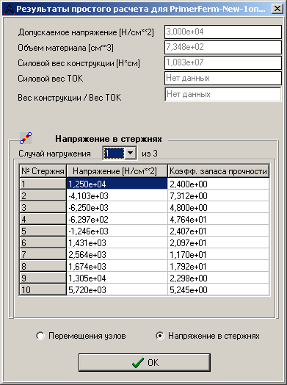
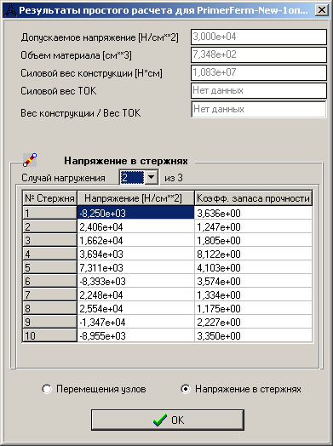
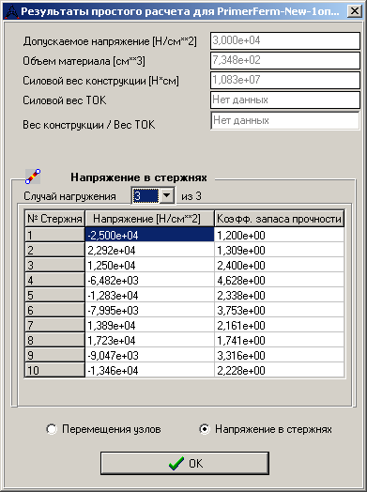

Проанализировав таблицу минимальных коэффициентов запаса прочности для стержней фермы приходим к выводу о некотором их выравнивании.
Стержень | 1 | 2 | 3 | 4 | 5 | 6 | 7 | 8 | 9 | 10
КЗП_{мин} | 1.2 | 1.2 | 1.8 | 4.6 | 2.3 | 3.6 | 1.3 | 1.2 | 2.2 | 2.2
Дальнейшее уменьшение площадей стержней 1,2,7,8 невозможно из-за предельно малых запасов прочности, а узла 10 – из-за отсутствия меньших площадей в сортаменте. Площади остальных стержней уменьшать нельзя из-за ограничений по моментам инерции.
Таким образом, для фермы №1 окончательным будет следующий результат:
объем материала стал меньше и равен Vм = 734.8 см³, а масса конструкции М = Vм · γ = 734,8 · 2.8·10⁻³ = 2.057кг.
Дальнейшее совершенствование этой схемы выходит за рамки данной лабораторной работы, ибо потребуется более детальный анализ перемещений, коэффициентов запаса прочности, пересчет необходимых моментов инерции и т.д. Но, заметим, что проектировщику приходится решать именно такие задачи.

Для фермы №2
Номер  стержня | Требуемая  площадь | Требуемый  момент инерции | Подобранные  площадь /(момент инерции)
1 | 0.427 | 1.519 | 0.6/ (6.0)
2 | 0.099 | 0.394 | 0.2/ (2.0)
3 | 0.075 | 0 | 0.2/ (2.0)
4 | 0.280 | 0.996 | 0.4/ (4.0)
5 | 0.279 | 4.404 | 0.6/ (6.0)
6 | 0.476 | 6.848 | 0.8/ (8.0)
7 | 0.449 | 7.028 | 0.8/ (8.0)
8 | 0.413 | 0.038 | 0.6/ (6.0)
9 | 0.476 | 0 | 0.6/ (6.0)
10 | 0.435 | 0 | 0.6/ (6.0)
11 | 0.172 | 0.403 | 0.2/ (2.0)

Занесем подобранные площади элементов в конструкцию фермы и произведем поверочный расчет. Результаты приведены ниже:
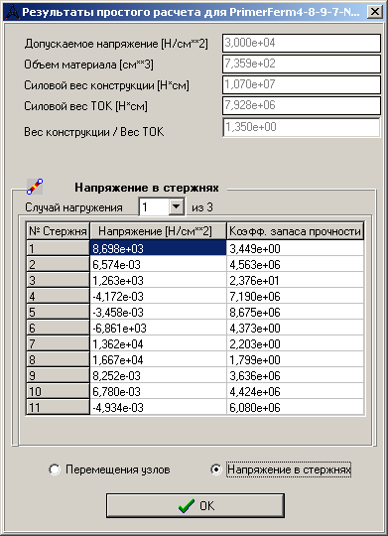
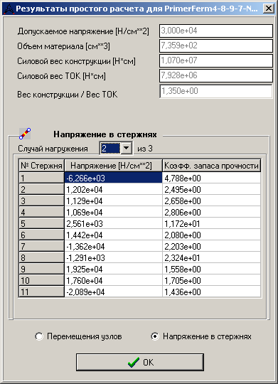
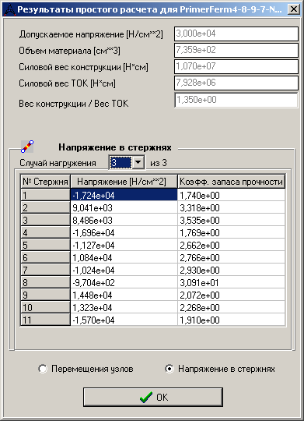
Таким образом, результат по этому проекту будет равен: Vм = 735.9 см³, а масса конструкции М = Vм · γ = 735,9 · 2.8·10⁻³ = 2.060кг.
Как и для схемы №1 составим таблицу минимальных коэффициентов запаса прочности для каждого стержня:
Стержень | 1 | 2 | 3 | 4 | 5 | 6 | 7 | 8 | 9 | 10 | 11
КЗП_{мин} | 1.7 | 2.5 | 2.6 | 1.8 | 2.7 | 2.1 | 2.2 | 1.8 | 1.5 | 1.7 | 1.4
Мы видим, что в этой ферме более равномерное распределение КЗП_{мин}, чем в ферме №1, что говорит о более рациональном распределении материала. Тем не менее, попытаемся уменьшить площади отдельных стержней, учитывая, конечно, ограничения по моментам инерции.

Таблица 2
Номер  стержня | Требуемая  площадь | Требуемый  момент инерции | Подобранные  площадь /(момент инерции)
1 | 0.427 | 1.519 | 0.4/ (4.0)
2 | 0.099 | 0.394 | 0.2/ (2.0)
3 | 0.075 | 0 | 0.2/ (2.0)
4 | 0.280 | 0.996 | 0.4/ (4.0)
5 | 0.279 | 4.404 | 0.6/ (6.0)
6 | 0.476 | 6.848 | 0.8/ (8.0)
7 | 0.449 | 7.028 | 0.8/ (8.0)
8 | 0.413 | 0.038 | 0.4/ (6.0)
9 | 0.476 | 0 | 0.6/ (6.0)
10 | 0.435 | 0 | 0.4/ (6.0)
11 | 0.172 | 0.403 | 0.2/ (2.0)

После внесения новых значений площадей и последующего расчета имеем следующие результаты:
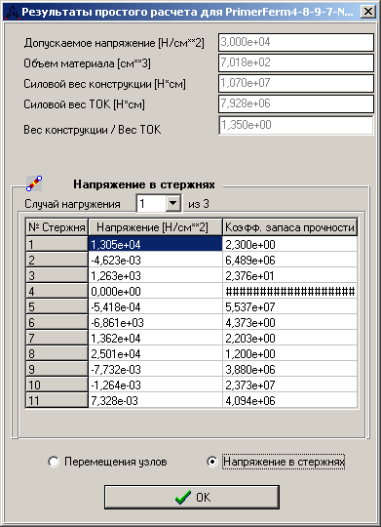
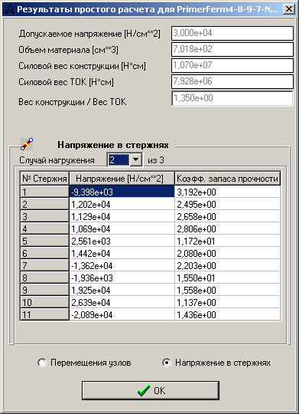
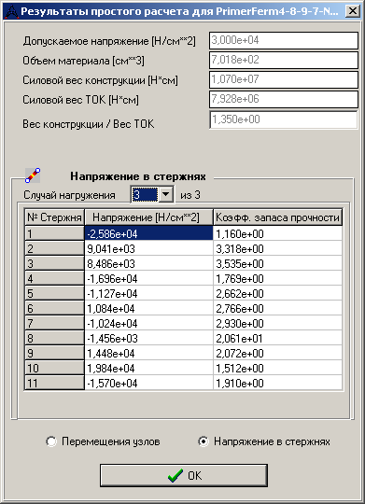

Стержень | 1 | 2 | 3 | 4 | 5 | 6 | 7 | 8 | 9 | 10 | 11
КЗП_{мин} | 1.2 | 2.5 | 2.6 | 1.8 | 2.7 | 2.1 | 2.2 | 1.2 | 1.5 | 1.1 | 1.4
Дальнейшее уменьшение площади поперечного сечения стержней 1,4,8,9,10 невозможно из-за малых значений коэффициентов запаса прочности (попытка уменьшить площадь 4-го стержня и последующий расчет приводят к КЗП_{мин} < 1 в этом стержне). Уменьшение площади 2-го, 3-го и 11-го стержня невозможно из-за отсутствия меньших площадей в сортаменте. Площади 5-го, 6-го и 7-го стержней невозможно уменьшить из-за ограничений по моменту инерции. Поэтому для фермы №2 это решение окончательное. Результат по этому проекту будет равен: Vм = 701.8 см³, а масса конструкции М = Vм · γ = 701,8 · 2.8·10⁻³ = 1.965кг.

Результат свидетельствует о том, что самой легкой будет всё-таки схема №2.
Осталось:
- проверить, не превышают ли перемещения узлов в полученной ферме 1-2% от размеров области (большие перемещения ставят под сомнение реальность проведенных прочностных расчетов и возможность безопасной работы спроектированной конструкции);
- определить максимальные значения перемещений конструкции, выходящие за пределы заданной области (определить, насколько при деформации выходит ферма из заданной области).
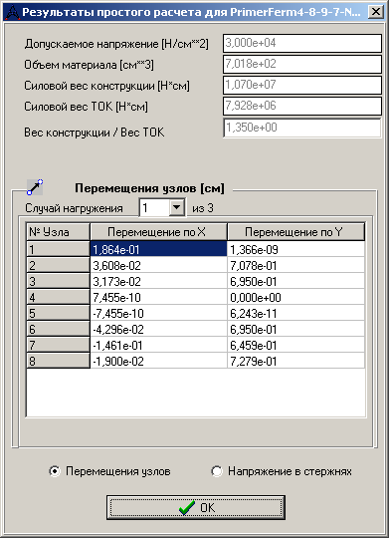
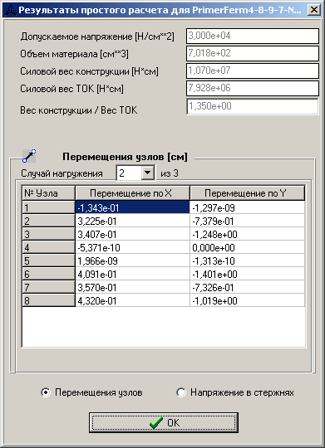
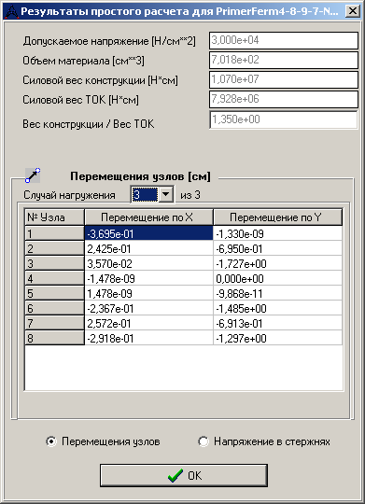
Для этого следует произвести расчет фермы и ознакомиться со значениями перемещений узлов:
Для облегчения анализа можно использовать графическую форму отображения перемещений для всех расчетных случаев:
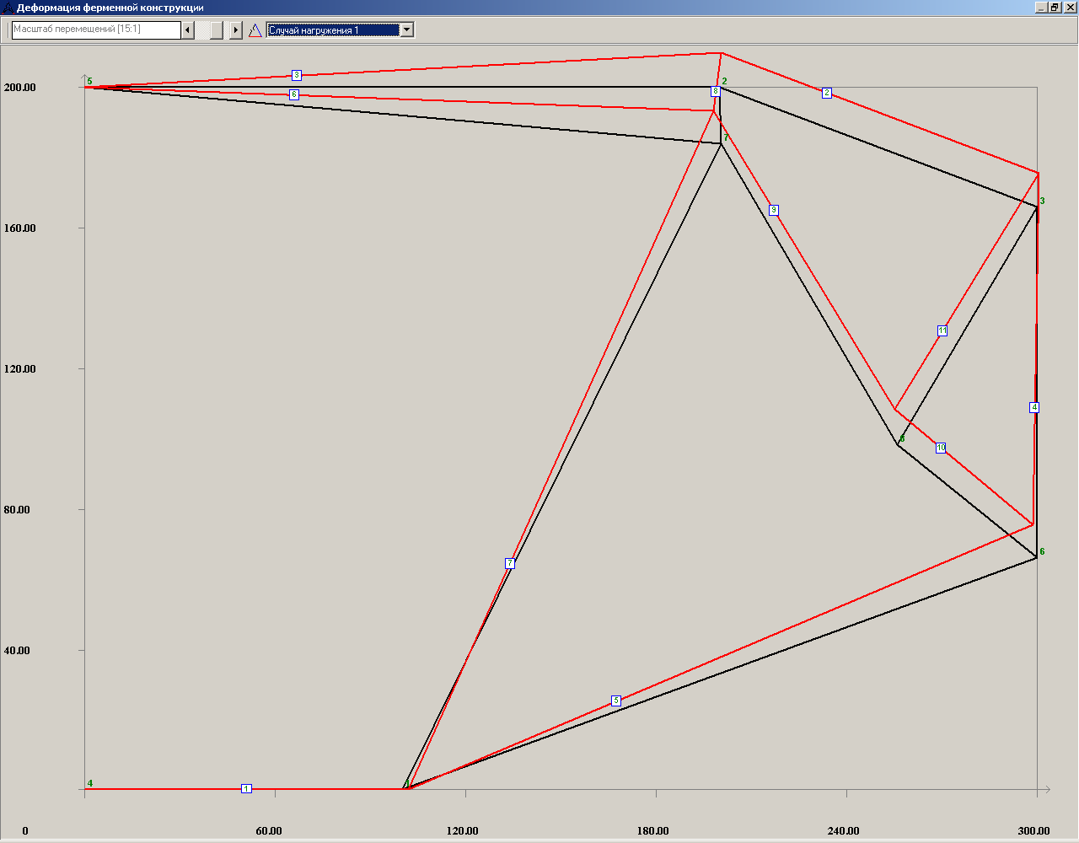
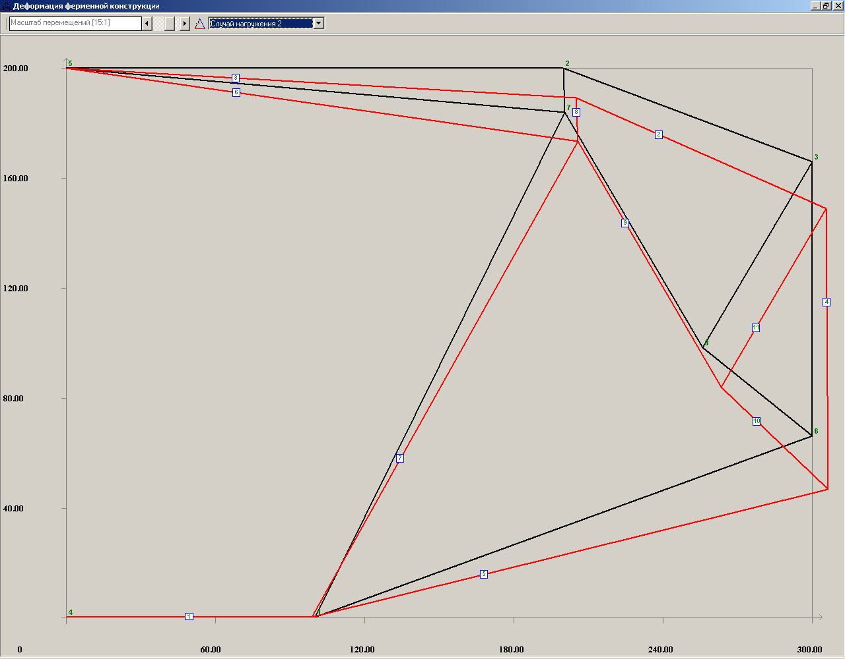
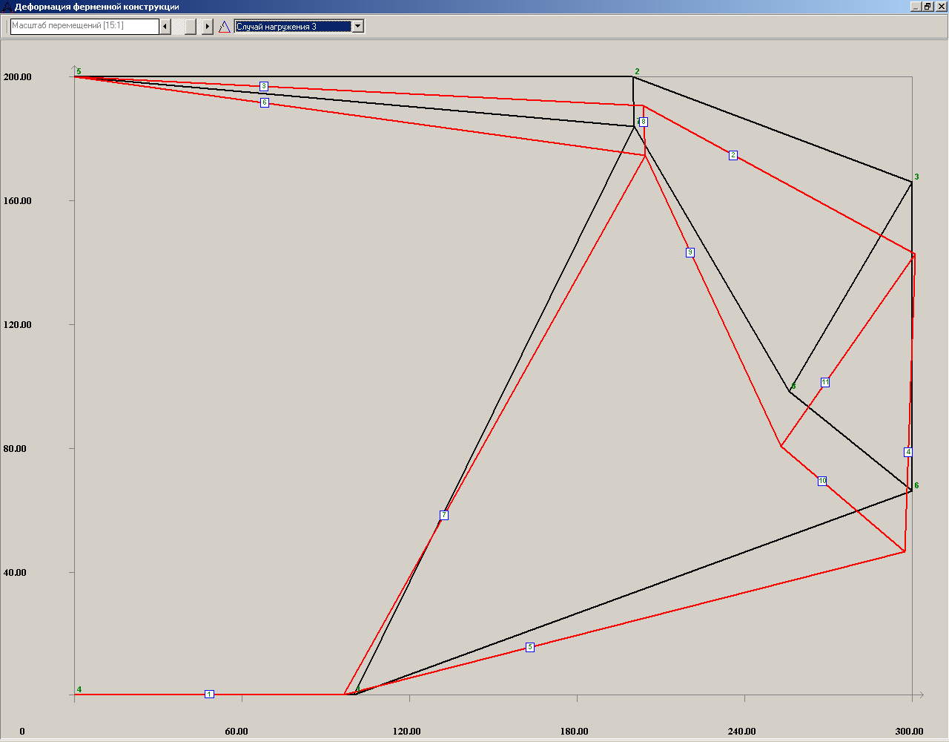

Очевидно, что максимальные перемещения будут в узлах 3 и 6 для 2-го и 3-го расчетных случаев, а самым большим из них будет перемещение по оси Y узла 3 для 3-го расчетного случая. Оно равно: - 1.727Е+00 = - 1.72см . Так как такое перемещение не превышает 1-2% от характерного размера проектной области (200см · 0.02 = 4см), то можно считать, что расчет произведен правильно и конструкция работоспособна. В противном случае пришлось бы увеличивать площади поперечных сечений стержней, пересекающихся в опасном узле.
Также очевидно, что в 3-ем расчетном случае ферма при деформации незначительно выходит за границы области по сравнению с 1-ым и 2-ым расчетными случаями. Поэтому результаты по перемещениям узлов 3-го расчетного случая можно не рассматривать.
Максимальные перемещения за пределы области в 1-ом расчетном случае происходят в узле №2 по оси Y, а во втором – в узлах №3 и №6 по оси Х, но даже визуально можно сказать, что перемещения 2-го узла более значительны. Из таблицы результатов подсчета перемещений для 1-го расчетного случая определяем перемещение узла №2 по оси Y.
Оно равно 7.078Е-01=0.708см = 7.1мм.

Итак:
- решением поставленной задачи является ферма №2 с площадью поперечных сечений стержней, приведенных в таблице №2. Масса конструкции фермы М = 1.965кг.
- в качестве альтернативы может рассматриваться ферма №1 с площадью поперечных стержней, приведенных в таблице №1. Масса этой фермы будет М = 2.057кг.
- ферма №2 предпочтительна из-за более равномерных коэффициентов запаса прочности для стержней. Ферма №1 привлекательна из-за меньшего количества стержней в конструкции.
- перемещения элементов фермы №2 не выходят за пределы достоверности расчета;
- максимальные перемещения фермы №2 за пределы допустимой области равны 7.1мм

На этом выполнение лабораторной работы заканчивается.

Попытаемся проанализировать процесс получения решения и результаты.
Во-первых, оптимизация подтолкнула нас к правильным выводам о целесообразности совмещения некоторых узлов.
Во- вторых весь ход нашего исследования и полученные результаты свидетельствуют об ошибочности исходного назначения силовых элементов, направленных от левой верхней опоры к правой нижней точке приложения сил (от узла 5 к узлу 6 начальной конструкции).
В-третьих, мы получили конструкцию с меньшим количеством стержней. Но последнее замечание – простая констатация факта, так как зачастую наилучшей конструкцией может оказаться ферма как раз с большим количеством стержней.

